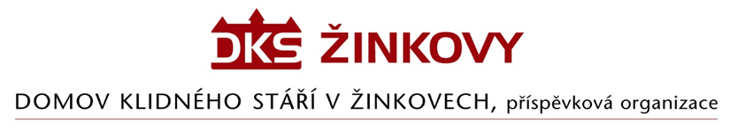

Objednávka
Odběratel:
Domov klidného stáří v Žinkovech
Žinkovy 89
335 54 Žinkovy
IČ: 49180312

Dodavatel:
Marek Dlouhý
Malířství, lakýrnictví a natěračství
Luční 1274
334 01 Přeštice
IČ: 73684155

Objednávám u Vás výmalbu jídelny klientů a přilehlých prostor, zimní zahrady, velké klubovny, kuřárny a chodby v celkové hodnotě bez DPH 123 308 Kč, cena s DPH po zaokrouhlení 149 203 Kč. Přesný datum zahájení prací bude ještě domluven a bude přizpůsoben provozní situaci.

Vypracovala:
Helena Voláková
vedoucí hospodářského úseku

Žinkovy 21. 11. 2022

